Objednávka č.: 24-4790

OBJEDNATEL: DODAVATEL (ADRESÁT):

|  |  |
| --- | --- |
| Národní divadlo  Ostrovní 225/1  110 00 Praha 1 - Nové Město  (Tato adresa je současně adresou fakturační) | COMPUTER HELP,spol. s r.o.  Slezská 2127/13  120 00 Praha 2 |
| IČ: 00023337 DIČ: CZ00023337 | IČ: 49617320 DIČ: CZ49617320 |
| Bank.spojení: 2832011/0710 | Tel: |

E-mail:

V Praze dne: 20.11.2024 Nákladové středisko: 60020 - Správa počítačové sítě

Přesné vymezení předmětu objednávky:

Objednáváme u Vás:

17 x licence Microsoft 365 Copilot na rok

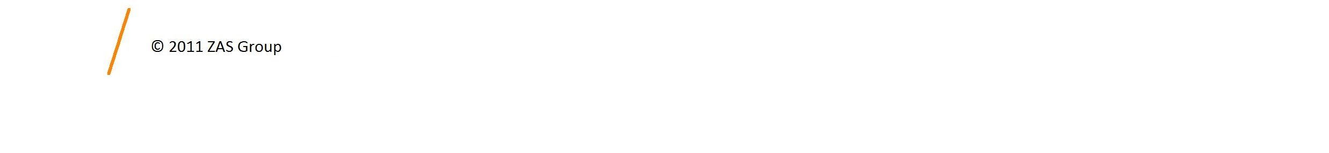Návrh ceny bez DPH: 72080,00 CZK + sazba DPH: 21,0 % Návrh ceny s DPH: 87216,80 CZK

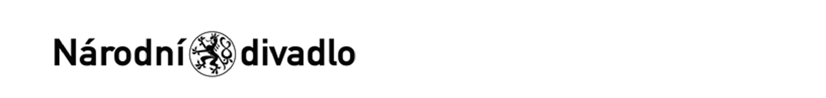

Další ujednání (např. termín dodání, místo plnění, atd.):

Poznámka:

Schváleno:

|  |  |  |
| --- | --- | --- |
| Vystavil: | 20.11.2024 |  |
| Schválil: | 20.11.2024 |  |
| Schválil: | 20.11.2024 |  |
| Schválil: | 21.11.2024 |  |
| Příkazce operace: | 21.11.2024 |  |
| Správce rozpočtu: | 21.11.2024 |  |

Stane-li se dodavateli, že bude uveden v seznamu nespolehlivých plátců či uvede pro realizaci platby za plnění nespolehlivý účet dle zákona č.235/2004 Sb. o dani z přidané hodnoty, souhlasí dodavatel se zajištěním částky DPH přímo ve prospěch správce daně.

Potvrzujeme přijetí výše uvedené objednávky s tím, že ji akceptujeme v plném rozsahu.

(Zde potvrzenou objednávku zašlete zpět objednateli (faxem, e-mailem) nebo současně s předáním faktury. Dále Vás žádáme o uvádění čísla objednávky na faktuře.)

V ......Praze............. dne .......21.11.2024.........akceptováno___________________